Аналитический отчёт

за межаттестационный период с 2015 по 2020 гг.

Формирование познавательных универсальных учебных действий
младших школьников на уроках литературного чтения

Усова Ольга Григорьевна
учитель начальных классов
МБОУ СОШ № 84

Екатеринбург, 2020

Формирование познавательных учебных действий младших школьников на уроках литературного чтения в частности, а в целом в учебном процессе является одной из важных проблем образования.
Главная задача учителя – познакомить детей с реальной действительностью, с окружающим миром; научить понимать жизнь. На уроках литературного чтения дети познают окружающий мир через понимание прочитанного. А в настоящее время интерес детей к обучению, в частности к чтению угас. Поэтому проблеме формирования познавательных учебных действий уделяется большое внимание в стандарте второго поколения и значит, проблема актуальна на сегодняшний день. Проблема формирования познавательных учебных действий рассматривается в документе «Федеральный государственный образовательный стандарт начального общего образования». В разделе II «Требования к результатам освоения основной образовательной программы начального общего образования» указаны требования к результатам, таким, как: личностным, включающим готовность и способность обучающихся к саморазвитию, сформированность мотивации к обучению и познанию и т.д.; метапредметным, включающим освоенные обучающимися универсальные учебные действия, которые могут быть регулятивными, коммуникативными и познавательными; предметным, включающим опыт деятельности по получению нового знания. Метапредметные результаты должны отражать «освоение начальных форм познавательной и личностной рефлексии».
Ш.А. Амонашвили в своей книге «Размышления о гуманной педагогике» говорил о проблеме обучения чтению, в частности о познавательном чтении. Ш.А. Амонашвили писал: «Чтение мы должны рассматривать в качестве способа познания действительности, каким оно и является, и цель обучения чтению должна заключаться именно в развитии в ребенке познавательного чтения, то есть такого, когда ребенок с помощью чтения решает познавательные задачи». Если ребенок не задумается о самом прочитанном, если после прочтения у него не возникают разные ассоциации, если в прочитанном он не осмысливает, не видит саму жизнь, тогда какой смысл в том, что ребенок может прочесть и пересказать прочитанное.
Познавательное чтение направленно: сперва формировать навык чтения и постепенно приплюсовывать к нему понимание прочитанного, сперва озвучить слово, а потом осмыслить, какое слово было прочитано. Для ребенка трудным является второй момент чтения: читая слово или предложение, он полностью поглощен самим процессом опознавания и озвучивания букв, а процесс схватывания этого звучания в качестве смыслообразующего слова у него выпадает. Эти два процесса, которым суждено быть целостными, едиными, для него не становятся целостными.
Главной задачей учителя является познакомить детей с реальной действительностью, с окружающим миром; научить понимать жизнь. Проблема формирования познавательных учебных действий является актуальной на сегодняшний день.
Исходя из вышеизложенного, я сформулировала цель работы:
Создать условия для формирования у младших школьников познавательных учебных действий на уроках литературного чтения.

Задачи:
- Проанализировать психолого-педагогическую и методическую литературу по теме.
- Раскрыть психолого-педагогические основы познавательной учебной деятельности младших школьников.
- Рассмотреть особенности формирования познавательных учебных действий у младших школьников на уроках литературного чтения.

Психолого-педагогические основы познавательной учебной деятельности младших школьников

Процесс обучения в школе включает не только усвоение сложной системы знаний, становление многих учебных и интеллектуальных навыков, но также развитие самих познавательных процессов - внимания, памяти, мышления, способностей и личности ребенка. Однако в большинстве случаев именно сами знания и навыки рассматриваются как конечный итог успешного обучения. В результате на каждом новом, более высоком этапе обучения учащийся испытывает большие затруднения в усвоении и использовании нового учебного материала. Главная причина таких затруднений состоит не только в пробелах предшествующего этапа обучения, но и в неразвитости самих познавательных процессов, неподготовленности к постановке и решению новых, более сложных проблем, пониманию нового учебного материала, обоснованию найденного решения, выражению собственной мысли. Для того чтобы способствовать на каждом возрастном этапе и в каждом учебном предмете успешному усвоению учебного материала, необходимо достичь на предшествующем этапе развития системы познавательных процессов, обеспечивающих возможность успешного усвоения. Это относится в равной степени к развитию восприятия, внимания, памяти, воображения, мышления и речи.
Все познавательные процессы составляют единую систему, которую в целом можно назвать интеллектуальной системой и которая одновременно обеспечивает и внимание к новому, и понимание, и запоминание учебного материала.
Изменяется социальная ситуация в младшем школьном возрасте:
1) учебная деятельность становится ведущей деятельностью;
2) завершается переход от наглядно-образного к словесно-логическому мышлению;
3) отчетливо виден социальный смысл учения (отношение маленьких школьников к отметкам);
4) мотивация достижения становится доминирующей;
5) происходит смена референтной группы; 6) происходит смена распорядка дня;
7) укрепляется новая внутренняя позиция;
8) изменяется система взаимоотношений ребенка с окружающими людьми.
Ведущей деятельностью в младшем школьном возрасте становится учебная деятельность. Она характеризуется результативностью, обязательностью, произвольностью. Основы учебной деятельности закладываются именно в первые годы обучения. Учебная деятельность должна, с одной стороны, строиться с учетом возрастных возможностей, а с другой - должна обеспечить их необходимой для последующего развития суммой знаний.
Таким образом, познавательная деятельность детей младшего школьного возраста характеризуется неустойчивостью в восприятии сходных объектов; развитием мыслительных операций: сравнение, обобщение, классификация; реалистичным воображением; развитием произвольной памяти, повышением роли логической памяти.
Для того чтобы сформировать познавательные учебные действия младших школьников на уроках литературного чтения необходимо учитывать их возрастные особенности: мышления и речи: развитие мыслительных операций: сравнения, обобщения, классификации, мышление репродуктивно, подвержено инертности, интенсивно развивается монологическая речь, расширяется словарный запас; воображения: реалистично, формируется воссоздающее воображение, свободное фантазирование, подверженность внушению; память: произвольная память, обобщенность представлений, повышена роль логической памяти, лучше запоминание сходного, чем различного, возможно сложное узнавание; восприятия: организованное восприятие, контроль над правильностью и полнотой целенаправленного восприятия, доминирование эмоционально значимых сторон объекта, неточность в восприятии сходных объектов, придание сходным предметам одинакового значения.

Особенности формирования познавательных учебных действий у младших школьников на уроках литературного чтения

В начальной школе необходимо заложить основы формирования грамотного читателя. Грамотный читатель - это человек, у которого есть стойкая привычка к чтению, сформирована душевная и духовная потребность в нем как средстве познания мира и самопознания.
Достижение этой цели предполагает решение следующих задач:
- формирование техники чтения и приёмов понимания и анализа текста - правильного типа читательской деятельности; одновременное развитие интереса к самому процессу чтения, потребности читать;
- введение детей через литературу в мир человеческих отношений, нравственно-этических ценностей; воспитание личности со свободным и независимым мышлением; формирование эстетического вкуса;
- развитие устной и письменной речи (в том числе значительное обогащение словаря), овладение речевой и коммуникативной культурой; развитие творческих способностей детей;
- приобщение детей к литературе как искусству слова, к пониманию того, что делает литературу художественной, - через введение элементов анализа текстов (в том числе средств выразительности) и практическое ознакомление с отдельными теоретико-литературными понятиями.
На уроках литературного чтения ведущей является технология формирования типа правильной читательской деятельности, обеспечивающая формирование читательской компетенции младших школьников.
Технология включает в себя три этапа работы с текстом:
- Работа с текстом до чтения:
а) антиципация;
б) постановка целей урока с учетом общей готовности учащихся к работе.
- Работа с текстом во время чтения:
а) первичное чтение текста;
б) перечитывание текста;
в) беседа по содержанию в целом.
- Работа с текстом после чтения:
а) смысловая беседа по тексту;
б) знакомство с писателем;
в) работа с заглавием с иллюстрациями;
г) творческие задания.
Метапредметными результатами является формирование универсальных учебных действий (УУД):
регулятивные;
коммуникативные;
познавательные.
Познавательные УУД включают умения:
- ориентироваться в учебнике (на развороте, в оглавлении, в условных обозначениях);
- находить ответы на вопросе в тексте, иллюстрациях;
- делать выводы в результате совместной работы класса и учителя;
- преобразовывать информацию из одной формы в другую: подробно пересказывать небольшие тексты.
Предметными результатами является сформированность следующих умений:
- воспринимать на слух текст в исполнении учителя, учащихся;
- осмысленно, правильно читать целыми словами;
- отвечать на вопросы учителя по содержанию прочитанного;
- подробно пересказывать текст.
Умения могут меняться, так как для каждого класса индивидуально подобраны умения.
Формирование познавательных учебных действий младших школьников на уроках литературного чтения в частности, а в целом в учебном процессе является одной из важных проблем образования. Главной задачей учителя является познакомить детей с реальной действительностью, с окружающим миром; научить понимать жизнь. На уроках литературного чтения дети познают окружающий мир через понимание прочитанного. А в настоящее время интерес детей к обучению, в частности к чтению угас. Поэтому проблеме формирования познавательных учебных действий уделяется большое внимание в стандарте второго поколения и значит, проблема актуальна на сегодняшний день.
Для того чтобы сформировать познавательные учебные действия младших школьников на уроках литературного чтения необходимо учитывать их возрастные особенности.
Важнейшей задачей современной системы образования становится формирование универсальных учебных действий, обеспечивающих школьникам умение учиться, способность к саморазвитию и самосовершенствованию.
Согласно новому образовательному стандарту на протяжении обучения в начальной школе у учащихся должны быть сформированы следующие УУД:
- личностные;
- регулятивные;
- познавательные;
- коммуникативные.
Познавательные УУД, на мой взгляд, являются одними из наиболее актуальных в современном учебном процессе, т.к. обеспечивают школьнику умение искать и находить релевантную информацию, перерабатывать и пользоваться ею в зависимости от поставленной задачи.

Анализ педагогической деятельности
Нормативно-правовые документы
- Конституция Российской Федерации;
- Конвенция о правах ребенка;
- Федеральный закон «Об образовании в Российской Федерации»;
- ФГОС НОО;
- Нормативные правовые акты Свердловской области, регулирующие отношения в сфере образования;
- Устав МБОУ СОШ № 84;
- ООП НОО МБОУ СОШ № 84;
- Локальные нормативные акты МБОУ СОШ № 84;
- Программа развития МБОУ СОШ № 84;
- Рабочая программа педагога по предметам.
Цель педагогической деятельности
Формирование познавательных универсальных учебных действий у обучающихся НОО на уроках литературного чтения через формирование предметных и метапредметных результатов, личностное развитие обучающихся
Задачи
- Изучить научно-методическую литературу по формированию познавательных УУД у обучающих НОО.
- Раскрыть сущностные характеристики познавательных УУД на уроках литературного чтения
- Выявить наиболее благоприятные условия формирования познавательных УУД у обучающихся НОО.
- Изучить и внедрить формы, методы и приемы, способствующие формированию познавательных УУД на уроках литературного чтения.
Современные образовательные технологии
- Проблемное обучение
- Разноуровневое обучение (дифференцированное и индивидуальное)
- Проектные методы обучения
- Исследовательские методы в обучении
- Технология использования в обучении игровых методов
- Обучение в сотрудничестве
- Информационно-коммуникационные технологии
- Здоровьесберегающие технологии
- Система инновационной оценки «портфолио»

Этапы формирования УУД
1.Приобретение первичного опыта и мотивация.
2. Получение теоретических знаний о новом
способе (алгоритме) действия.
3.Тренинг в применении установленного
алгоритма, уточнение связей, самоконтроль и
коррекция.
4.Контроль.

Положительная динамика уровня сформированности познавательных общеучебных УУД
- высокий уровень: увеличение с 42% до 60%;
- средний уровень: увеличение с 28% до 29%;
- низкий уровень: уменьшение с 30 % до 11%.

Динамика развития умения ориентироваться в учебнике

Динамика развития умения подробно пересказывать прочитанное или прослушанное

Динамика развития умения сравнивать и группировать предметы, объекты, находить закономерности

Динамика развития умения отвечать на простые вопросы учителя, находить нужную информацию в учебнике

 | высокая | хорошая | положительная | низкая
2015- | 17 | 3 | 1 | 2
2016-2017 | 10 | 7 | 5 | 1
2017-2018 | 13 | 9 | 4 | 1
2018-2019 | 18 | 6 | 3 | 0
2019-2020 | 19 | 6 | 0 | 0
Школьная мотивация

Применение дифференцированного и индивидуального подхода
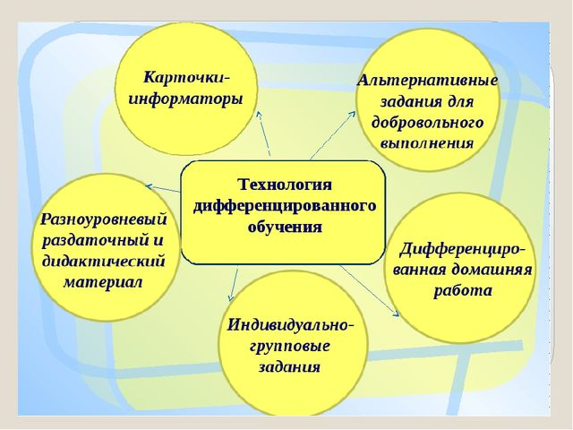

Использование информационно-коммуникационных технологий
- системы контроля знаний,
- тренажеры,
- энциклопедии,
- словари,
- мультимедийные учебные занятия,
- электронные библиотеки, электронные и информационные ресурсы с визуальной информацией (коллекции: фотографии, портреты, иллюстрации, видеофрагменты процессов и явлений, демонстрации опытов, видео экскурсии),
- электронные и информационные ресурсы с аудиоинформацией (звукозаписи стихотворений, дидактического речевого материала, музыкальных произведений, звуков живой и неживой природы, синхронизированные аудиообъекты)
- дистанционные учебные курсы

Использование дидактических, методических и контрольно-измерительных материалов
- Дидактические материалы по программным темам (ЦОРы и ЭОРы;
- КИМы для диагностики качества обученности;
- Методические материалы для работы с одаренными и слабоуспевающими обучающимися;
- Аудиовизуальные средства обучения и др.

Динамика развития качества обучения
по математике

Динамика развития качества обучения
по русскому языку

Динамика развития качества обучения
по литературному чтению

Результаты проведения городской контрольной работы 2018 год
математика 4б класс
№ | Правильных ответов | A | B1 | B2 | C1 | C2 | D | E | Баллы
1 | 10,75 | 8,00 | 0,00 | 1,75 | 0,00 | 0,00 | 1,00 | 0,00 | 15,00
2 | 7,75 | 5,00 | 0,00 | 1,75 | 0,00 | 0,00 | 1,00 | 0,00 | 11,00
3 | 10,75 | 8,00 | 0,00 | 1,75 | 0,00 | 0,00 | 1,00 | 0,00 | 15,00
4 | 10,75 | 8,00 | 0,00 | 1,75 | 0,00 | 0,00 | 1,00 | 0,00 | 16,00
5 | 5,00 | 4,00 | 0,00 | 1,00 | 0,00 | 0,00 | 0,00 | 0,00 | 7,00
6 | 5,00 | 4,00 | 0,00 | 1,00 | 0,00 | 0,00 | 0,00 | 0,00 | 7,00
7 | 10,00 | 8,00 | 0,00 | 1,00 | 0,00 | 0,00 | 1,00 | 0,00 | 14,00
8 | 11,25 | 9,00 | 0,00 | 1,25 | 0,00 | 0,00 | 1,00 | 0,00 | 16,00
9 | 6,75 | 5,00 | 0,00 | 1,75 | 0,00 | 0,00 | 0,00 | 0,00 | 10,00
10 | 12,00 | 9,00 | 0,00 | 2,00 | 0,00 | 0,00 | 1,00 | 0,00 | 18,00
11 | 7,50 | 6,00 | 0,00 | 1,50 | 0,00 | 0,00 | 0,00 | 0,00 | 10,00
12 | 10,50 | 9,00 | 0,00 | 1,50 | 0,00 | 0,00 | 0,00 | 0,00 | 15,00
13 | 10,75 | 9,00 | 0,00 | 1,75 | 0,00 | 0,00 | 0,00 | 0,00 | 16,00
14 | 8,50 | 7,00 | 0,00 | 1,50 | 0,00 | 0,00 | 0,00 | 0,00 | 14,00
15 | 11,75 | 9,00 | 0,00 | 1,75 | 0,00 | 0,00 | 1,00 | 0,00 | 17,00
16 | 9,00 | 7,00 | 0,00 | 1,00 | 0,00 | 0,00 | 1,00 | 0,00 | 12,00
17 | 10,50 | 8,00 | 0,00 | 1,50 | 0,00 | 0,00 | 1,00 | 0,00 | 14,00
18 | 10,50 | 8,00 | 0,00 | 1,50 | 0,00 | 0,00 | 1,00 | 0,00 | 15,00
19 | 8,50 | 6,00 | 0,00 | 1,50 | 0,00 | 0,00 | 1,00 | 0,00 | 11,00
20 | 7,50 | 6,00 | 0,00 | 1,50 | 0,00 | 0,00 | 0,00 | 0,00 | 11,00
21 | 10,50 | 8,00 | 0,00 | 1,50 | 0,00 | 0,00 | 1,00 | 0,00 | 14,00
22 | 7,75 | 5,00 | 0,00 | 1,75 | 0,00 | 0,00 | 1,00 | 0,00 | 11,00
23 | 11,00 | 8,00 | 0,00 | 2,00 | 0,00 | 0,00 | 1,00 | 0,00 | 17,00
24 | 7,25 | 6,00 | 0,00 | 1,25 | 0,00 | 0,00 | 0,00 | 0,00 | 11,00
25 | 6,75 | 5,00 | 0,00 | 1,75 | 0,00 | 0,00 | 0,00 | 0,00 | 11,00
26 | 11,75 | 9,00 | 0,00 | 1,75 | 0,00 | 0,00 | 1,00 | 0,00 | 17,00

Результаты проведения городской контрольной работы 2018 год
русский язык 4б класс
№ | Правильных ответов | A | B1 | B2 | C1 | C2 | D | E | Баллы
1 | 6,25 | 4,00 | 0,00 | 0,75 | 0,00 | 0,00 | 1,00 | 0,00 | 8,00
2 | 4,75 | 3,00 | 0,00 | 0,25 | 0,00 | 0,00 | 0,00 | 0,00 | 6,00
3 | 9,25 | 6,00 | 0,00 | 0,75 | 0,00 | 0,00 | 1,00 | 0,00 | 12,00
4 | 7,75 | 5,00 | 0,00 | 0,75 | 0,00 | 0,00 | 1,00 | 0,00 | 10,00
5 | 9,25 | 6,00 | 0,00 | 0,75 | 0,00 | 0,00 | 1,00 | 0,00 | 13,00
6 | 3,00 | 2,00 | 0,00 | 0,00 | 0,00 | 0,00 | 0,00 | 0,00 | 5,00
7 | 10,75 | 7,00 | 0,00 | 0,75 | 0,00 | 0,00 | 1,00 | 0,00 | 16,00
8 | 10,50 | 7,00 | 0,00 | 1,00 | 0,00 | 0,00 | 1,00 | 0,00 | 15,00
9 | 6,50 | 4,00 | 0,00 | 1,00 | 0,00 | 0,00 | 1,00 | 0,00 | 9,00
10 | 7,75 | 5,00 | 0,00 | 0,75 | 0,00 | 0,00 | 1,00 | 0,00 | 10,00
11 | 10,25 | 8,00 | 0,00 | 0,75 | 0,00 | 0,00 | 0,00 | 0,00 | 15,00
12 | 4,25 | 2,00 | 0,00 | 0,75 | 0,00 | 0,00 | 1,00 | 0,00 | 5,00
13 | 7,50 | 6,00 | 0,00 | 0,50 | 0,00 | 0,00 | 0,00 | 0,00 | 10,00
14 | 8,25 | 5,00 | 0,00 | 0,75 | 0,00 | 0,00 | 1,00 | 0,00 | 13,00
15 | 7,75 | 6,00 | 0,00 | 0,75 | 0,00 | 0,00 | 0,00 | 0,00 | 11,00
16 | 10,75 | 8,00 | 0,00 | 0,75 | 0,00 | 0,00 | 1,00 | 0,00 | 15,00
17 | 4,25 | 4,00 | 0,00 | 0,25 | 0,00 | 0,00 | 0,00 | 0,00 | 5,00
18 | 5,75 | 4,00 | 0,00 | 0,25 | 0,00 | 0,00 | 1,00 | 0,00 | 6,00
19 | 8,25 | 5,00 | 0,00 | 0,75 | 0,00 | 0,00 | 1,00 | 0,00 | 11,00
20 | 4,75 | 4,00 | 0,00 | 0,75 | 0,00 | 0,00 | 0,00 | 0,00 | 6,00
21 | 3,75 | 2,00 | 0,00 | 0,75 | 0,00 | 0,00 | 1,00 | 0,00 | 6,00
22 | 9,25 | 7,00 | 0,00 | 0,25 | 0,00 | 0,00 | 1,00 | 0,00 | 12,00
23 | 8,75 | 6,00 | 0,00 | 0,75 | 0,00 | 0,00 | 1,00 | 0,00 | 12,00
24 | 6,50 | 5,00 | 0,00 | 0,50 | 0,00 | 0,00 | 0,00 | 0,00 | 9,00
25 | 10,25 | 7,00 | 0,00 | 0,75 | 0,00 | 0,00 | 1,00 | 0,00 | 14,00

Всероссийские проверочные работы 2018 год
Статистика по отметкам

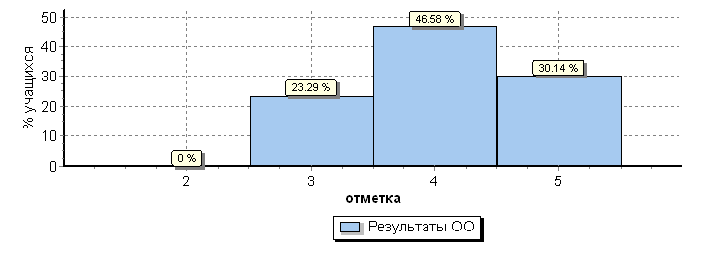
Русский язык

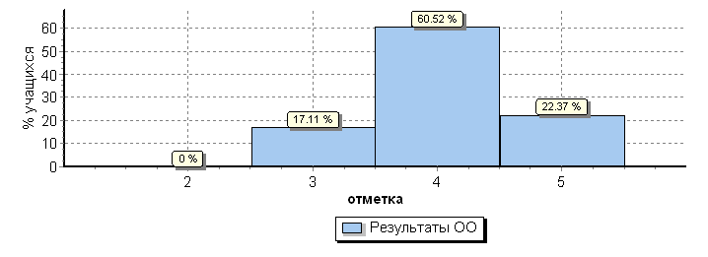
Окружающий мир
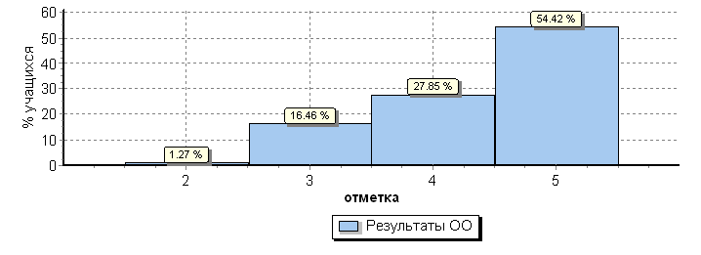
Математика

Учащиеся класса активно участвуют в различных
интеллектуально-творческих конкурсах
2016 г. Районный конкурс «Соображалки», 2 место;
школьный этап районного конкурса «Хочу стать академиком»,2 место;
районный этап Интеллектуального Марафона «Знай-ка», 3 место;
2017 – 2018 г. Международная олимпиада по основам наук, дипломанты 2, 3 ступени;
Международная эвристическая олимпиада «Совёнок», дипломанты и лауреаты;
Районный конкурс «Суперчитатель» - номинация «Самая Дружная команда»;
Районный конкурс «Тюм-ка», участники;
2020 г. Школьный этап городского конкурса «Книжек- малышек», 3 место;
городской конкурс «Золотая кисть» - диплом 3 место.

Общественное признание профессиональных успехов
2015 г. Благодарность Межрегионального центра инновационных технологий в образовании за активное участие в организации и проведении Международной эвристической олимпиады младших школьников «Совёнок»;
2015 - 2016 гг. Грамота 12 Международной Олимпиады по основам наук (математика, русский язык, литературное чтение, окружающий мир, информатика, английский язык);
2015 - 2016 гг. Сертификат 12 Международной Олимпиады по основам наук за подготовку участников первого этапа 12 Международной Олимпиады по предметам: русский язык, литературное чтение, математика, окружающий мир, информатика, английский язык;
2017 г. Благодарность Межрегионального центра инновационных технологий в образовании за активное участие в организации и проведении Международной эвристической олимпиады младших школьников «Совёнок»;
2017 г. – грамота 13 Международной Олимпиады по основам наук за подготовку частников и дипломанта финального этапа 13 Международной олимпиады по основам наук (русский язык, английский язык);
2018 – 2019 гг. – грамота 15 Международной Олимпиады по основам наук (математика, русский язык, литературное чтение, окружающий мир).Почётная грамота за значительные успехи в профессиональной деятельности добросовестный труд по обучению и воспитанию подрастающего поколения.

Повышение профессиональной квалификации
2017 - Технологии и методы работы с детьми с ОВЗ в системе начального общего образования. ФГБОУ ВО «УрГПУ» 30.10.2017 – 03.11.2017 – 36 часов № 1951/15Е

2020 - Профилактика коронавируса, гриппа и других острых респираторных вирусных инфекций в общеобразовательных организациях. Саратов, ООО «Центр инновационного образования и воспитания» 29.06.2020 – 16 ч.

2020 - Организация деятельности педагогических работников по классному руководству.
Саратов, ООО «Центр инновационного образования и воспитания» 09.07.2020 – 17 ч.

Публикации
2016 г. – «Шаги к успеху. Школа приглашает к сотрудничеству.» Выпуск №1.
2018 г. – «Шаги к успеху. Школа приглашает к сотрудничеству.» Выпуск № 5.
Работа в методобъединении педагогических работников
2017 г. Выступление на педагогическом совете по теме «Школа и семья: аспекты взаимодействия».
2018 г. Выступление на МО по теме «Создание ситуации успеха на уроке» в начальных классах.
Участие в профессиональных конкурсах

Эксперт по профилю профессиональной деятельности
Член жюри школьных и районных конкурсов
проверка ВПР

В следующий межаттестационный период планирую изучить проблему «Формирование познавательных УУД на предметах гуманитарного цикла».
Цель:
- формирование УУД на предмет гуманитарного цикла.
Задачи:
- Изучение научно-методической литературы по данной проблеме.
- Выявление наиболее благоприятных условий формирования УУД гуманитарного цикла.

